附件5
“广东社保”微信公众号登录绑定操作指引

一、用户登录绑定
通过公众号下的【我的社保】下【个人中心】进入登录绑定页面，点击“登录绑定“按钮进入登录绑定选择页面，支持统一身份认证平台和电子社保卡授权两种方式登录。

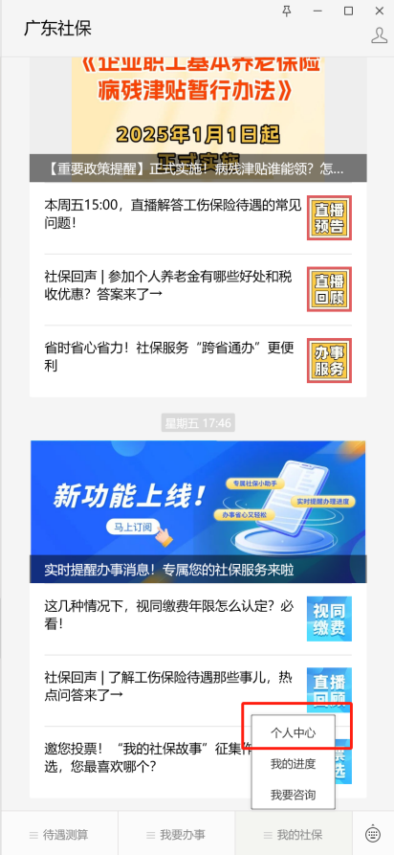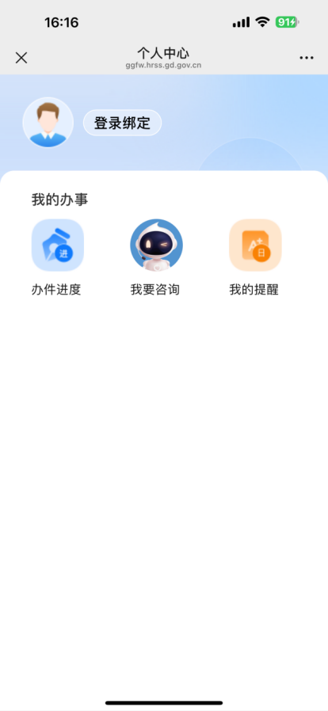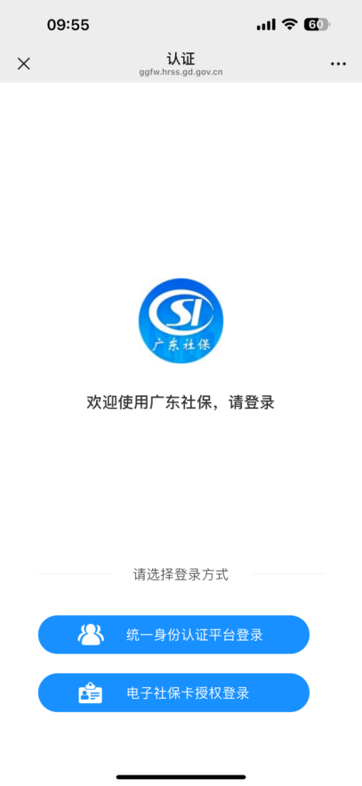

（一）统一身份认证平台
已有广东省统一身份认证平台账号的用户通过账号密码登录绑定信息。
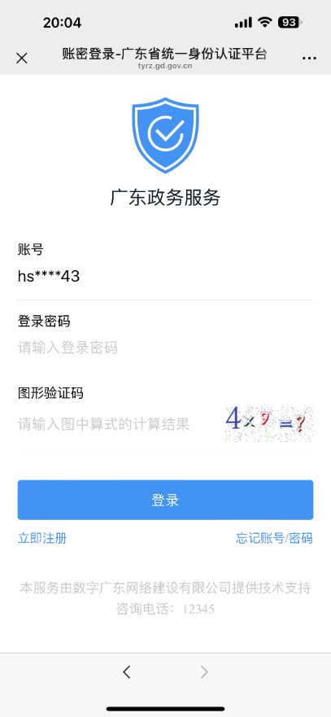
如未注册的用户，需通过“粤信签”小程序进行注册。在小程序首页点击“账号密码”进入账号密码登录页，在页面左下角点击“注册账号”进入个人注册页面，录入个人信息后根据提示完成账号注册。
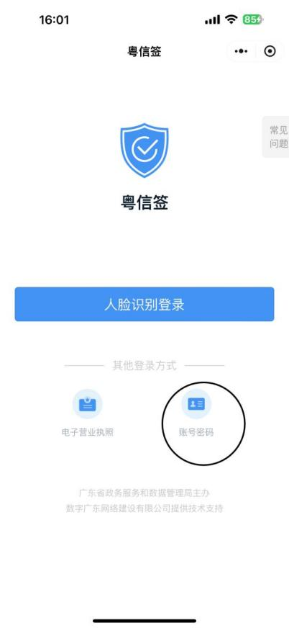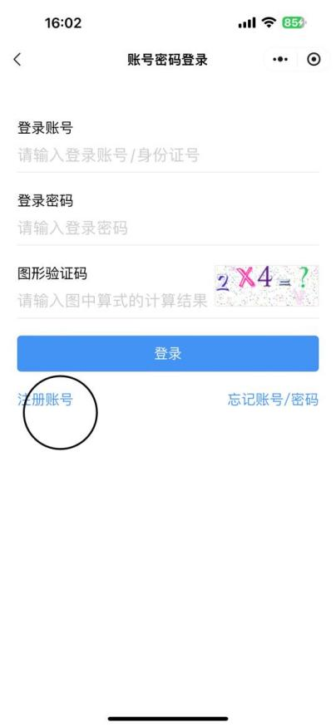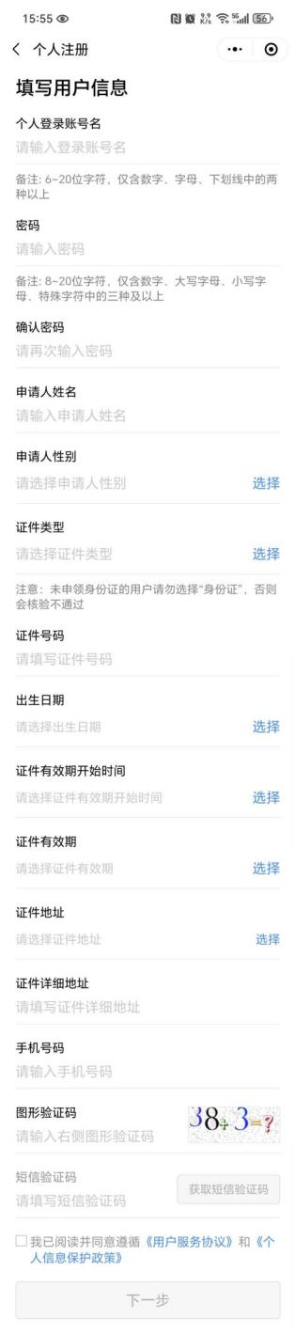

（二）电子社保卡授权登录
已有电子社保卡的用户，可通过电子社保卡授权的形式完成登录绑定。在登录授权页面输入社会保障号和密码，勾选“同意授权广东人社以电子社保卡方式登录”，点击“认证登录”即可完成登录绑定。
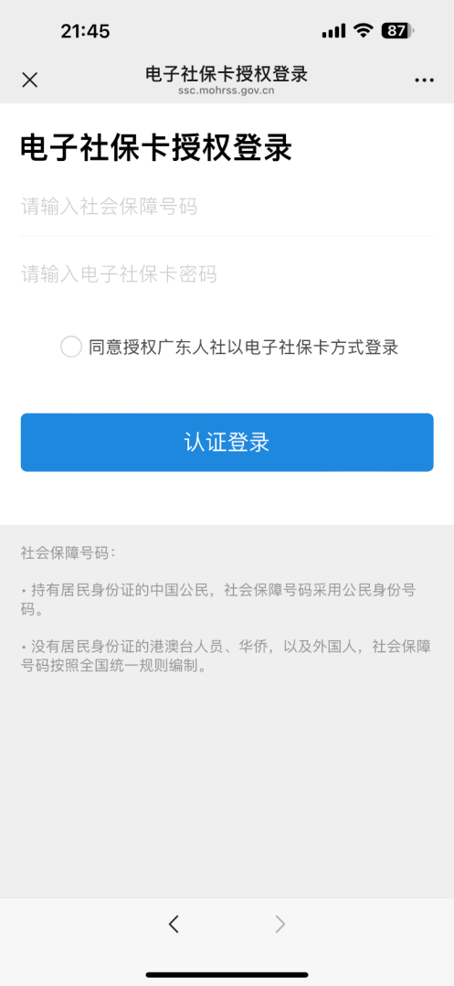
未申领电子社保卡的用户，可通过电子社保卡微信小程序进行申领。在功能首页确认用户信息是否符合本人信息勾选用户协议，点击“领取电子社保卡”功能按钮，成功则进入电子社保卡首页。
需要注意电子社保卡是社保卡的线上形态，与实体社保卡一一对应、功能相通，电子社保卡的申领条件是持卡人已经领取实体社保卡且实体社保卡未注销。

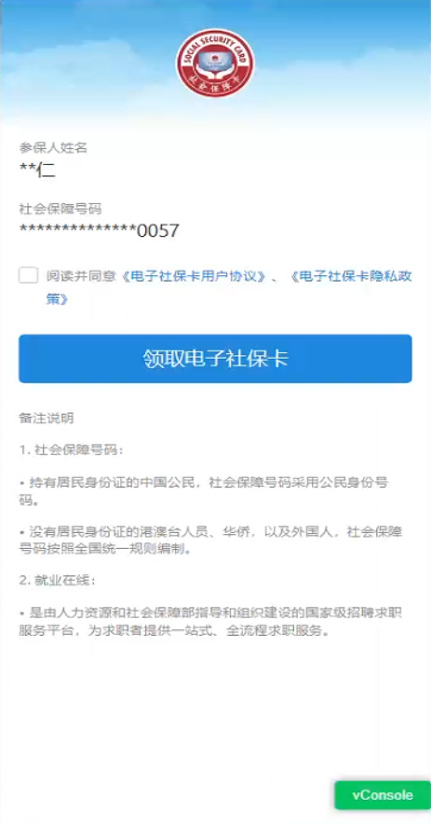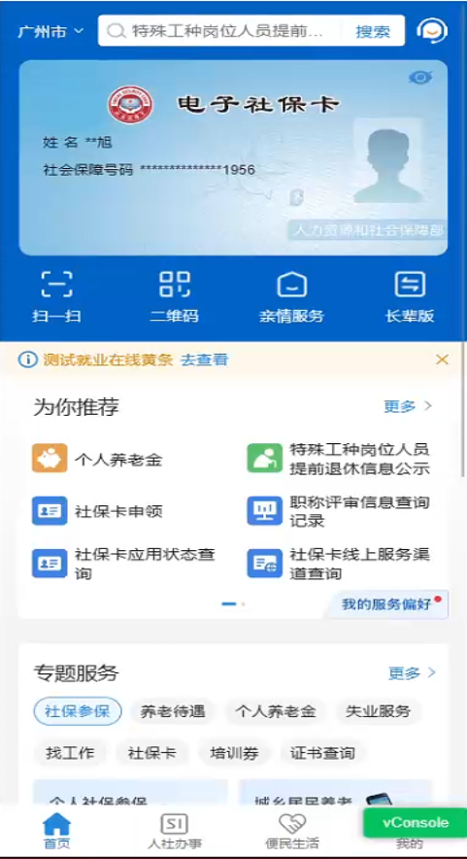

二、个人用户管理
登录绑定成功后进入个人中心主页，登录后7天内有效且不用重新登录。
首次登录用户系统自动提示是否“订阅消息”，用户可根据个人使用情况确认“允许”或“忽略”
未订阅消息的用户，在个人中心页面有“订阅消息”按钮，用户可自行操作。
如用户需要注销解绑的可点击“注销解绑”按钮进行操作
